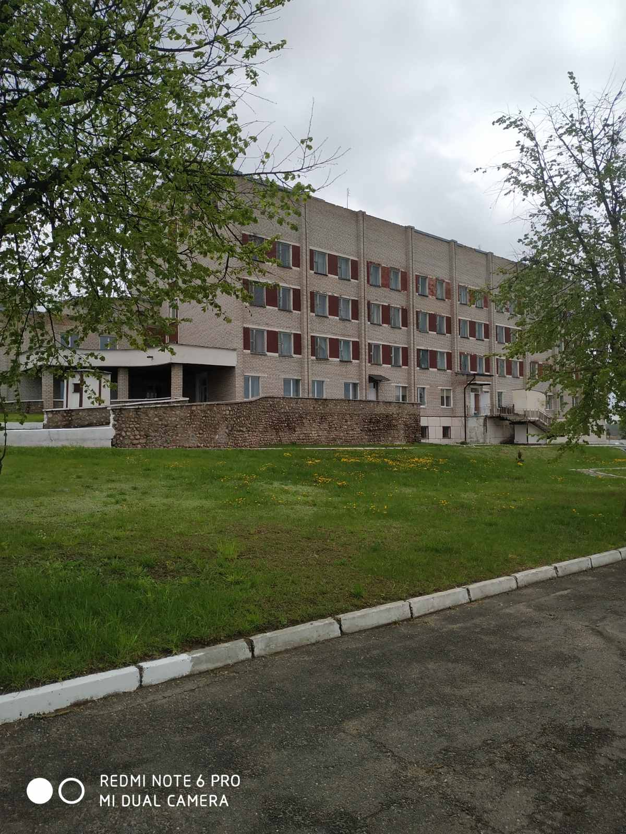
Если не можем вылечить человека
- это не значит, что мы не можем
ему помочь !


Гуманитарный проект
Учреждение здравоохранения
«Несвижская центральная районная больница»
Городейская городская больница
отделение сестринского ухода

1. Наименование проекта: Повышение качества медико-
социальной помощи населению Несвижского района.

2. Срок реализации проекта: 2024 год.
3. Организация-заявитель предлагающая проект: Учреждение
здравоохранения «Несвижская центральная районная больница» Городейская городская больница.
4. Цели проекта: улучшение условий пребывания пациентов в
отделении сестринского ухода.
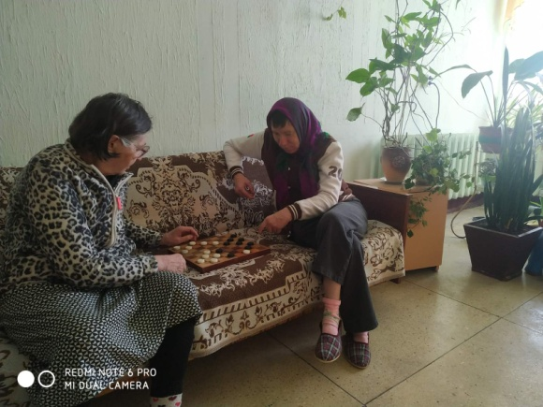
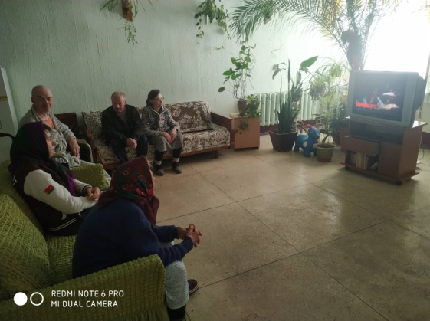

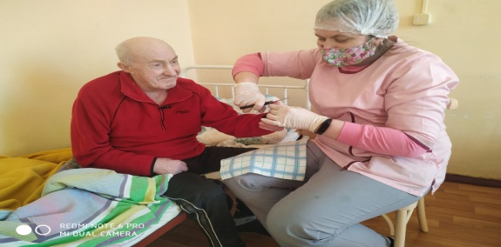
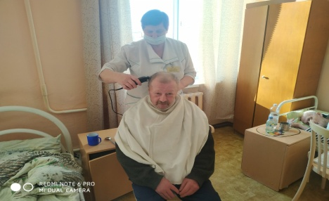

5. Задачи, планируемые к выполнению в рамках реализации проекта:
- совершенствование материально-технической базы отделения
сестринского ухода.
6. Целевая группа:
- инвалиды 1 и 2 группы, одинокие люди пенсионного возраста, люди,
нуждающиеся в постороннем уходе.
7. Краткое описание мероприятий в рамках проекта:
Проведение процедуры закупки на:
- мягкий инвентарь и мебель в палаты для комфортного пребывания нуждающихся лиц;
- функциональные кровати в комплекте с матрацем из пенополиуритана и влагонепроницаемым чехлом;
- прикроватных столиков, стул для ванной, кресло-каталок, ходунков-опор.
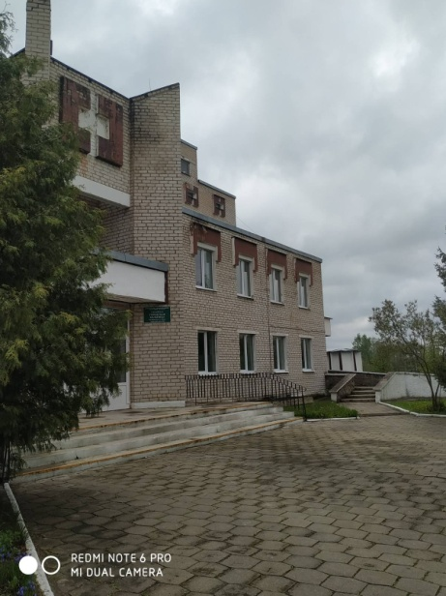

Проведение капитального ремонта:
- ремонт кровли;
- замена систем водоотведения и
водоподведения, электрических систем;
-замена дверных блоков и напольного
покрытия;
- внутренние отделочные работы;
- создание безбарьерной среды;
- благоустройство территории.

8. Общий объем финансирования (в долларах США) – 175 000,00
Средства донора | 155000,00
Софинансирование | 20000,00
9. Место реализации проекта: Минская область, Несвижский район,
г.п. Городея, улица Гагарина, дом 13. Городейская городская больница

10. Контактное лицо: Грудинский Виталий Олегович – заведующий Городейской городской больницы, e-mail: garadea@yandex.by,
тел. 8(01770)58-403
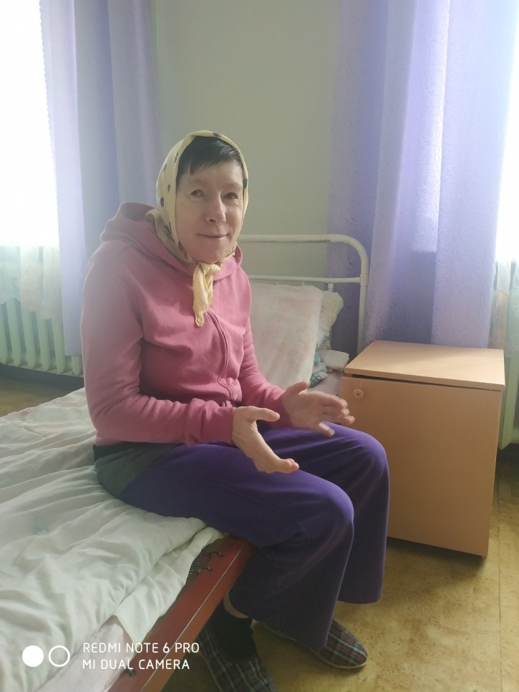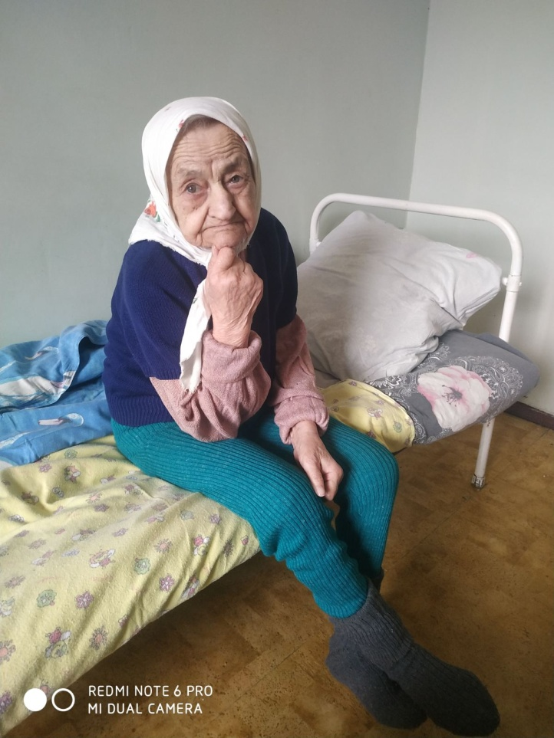

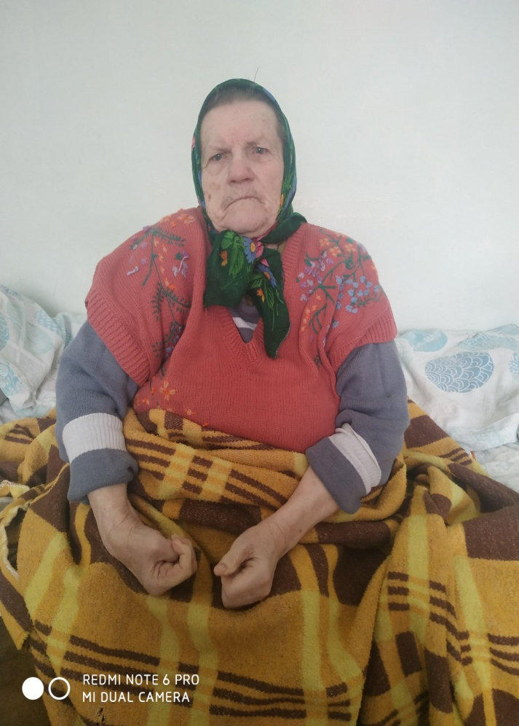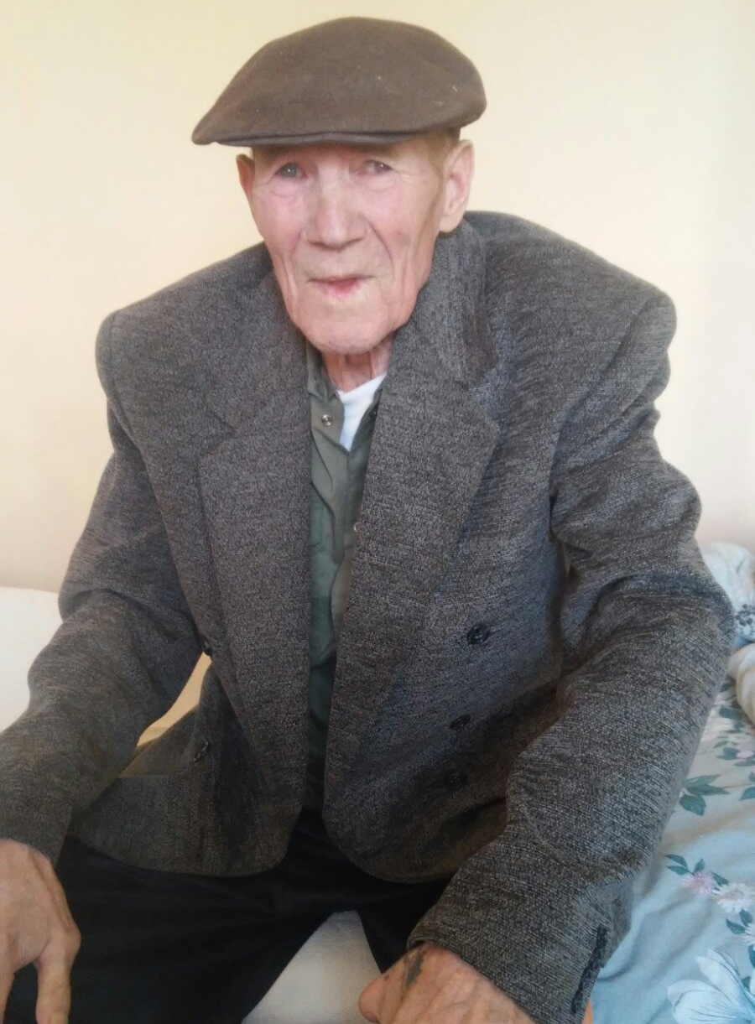

Будем рады сотрудничеству!
If we can't cure a person
"that doesn't mean we can't
help him !

Humanitarian project
Healthcare institution
"Nesvizh Central District Hospital"
Gorodetsky City Hospital
department of nursing care
1. Project name: Improving the quality of medical and
social assistance to the population of the Nesvizh district.
2. Project implementation period: the year 2024.
3. The applicant organization offering the project:
The healthcare institution "Nesvizh Central District Hospital" Gorodeyskaya City Hospital.

4. Project objectives: improving the conditions of patients ' stay in
department of nursing care.

5. Tasks planned for implementation within the framework of the project:
- improvement of the material and technical base
of the nursing care department.

6. Target group:
- disabled people of groups 1 and 2, single people of retirement age, people in
need of outside care

7. Brief description of the project activities:
Conducting the procurement procedure on:
- soft equipment and furniture in the wards for a comfortable stay of people in need;
- - functional beds complete with a polyurethane foam mattress and a moisture-proof cover;
- bedside tables, a bathroom chair, wheelchairs, walkers-supports.

Carrying out major repairs:
- roof repair;
- replacement of drainage systems and
water disposal, electrical systems;
- replacement of door blocks and floor covering;
- interior finishing works; - creating a barrier-free
environment;
- landscaping of the territory.

8. Total amount of funding (in US dollars)– 175 000,00
Donor funds | 155000,00
Co-financing | 20000,00
9. Project location: Minsk region, Nesvizh district,
Gorodeya settlement, Gagarin Street, house 13. Gorodetsky City Hospital
10. Contact person: Grudinsky Vitaly Olegovich -Head of the Gorodeisk City Hospital, e-mail: garadea@yandex.by,tel. 8(01770)58-403

We will be glad to cooperate!

